Změny v možnostech odkládání odpadů v Praze

Na území hlavního města existují dva základní typy stanovišť: venkovní - volně přístupné všem občanům a domovní – umístěné v domovním vybavení, na dvorcích apod.
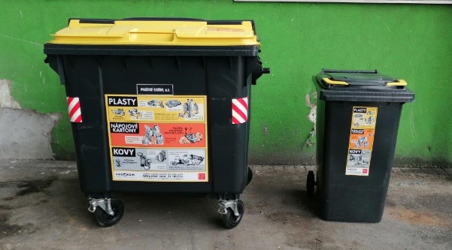
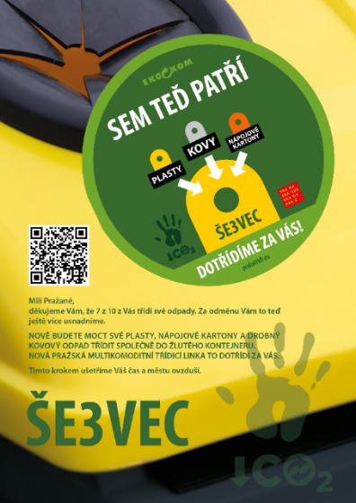
Domovní stanoviště – u těchto stanoviště byl již v průběhu roku zaveden tzv. multikomoditní sběr (ve variantě 3v1), jedná se o společný sběr komodity kovy, nápojové kartony a plasty do jedné nádoby. Tato novinka funguje velmi dobře a od občanů město zaznamenává kladné ohlasy. V rámci této změny byla každá nádoba na plast polepena návodnou samolepkou ŠE3VEC a systémovou samolepkou. Dále byl do domovního vybavení umístěn informační materiál v podobě letáku, který tuto novinku daným obyvatelům více specifikuje.

Venkovní stanoviště – u veřejných stanovišť bude v následujících měsících zaveden sběr ve variantě 2v1, také nazýván „multikomoditní sběr“, pouze v jiném složení, a to sice společný sběr pro komoditu plasty a nápojové kartony do jedné nádoby.
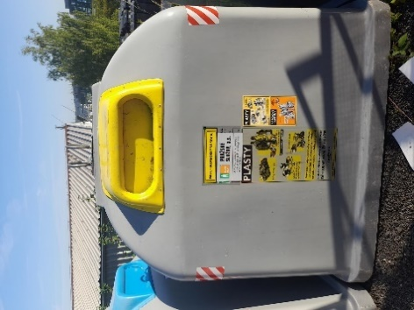
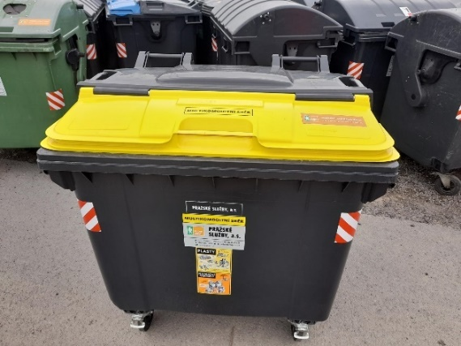
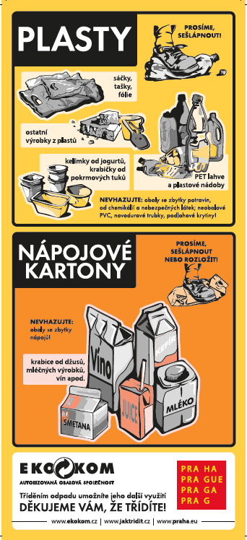
Důvody změny jsou následující: nápojové kartony jsou komodita, jejíž samostatný sběr je velmi nákladný. Ročně stojí HMP cca 22 mil. Kč a obsah nádob je ve většině případů znečištěn příměsí jiných odpadů, skutečný podíl nápojových kartonů po dotřídění se pohybuje okolo 50 % původního množství. V roce 2022 činila produkce nápojových kartonů z celého území hl. m. 1 127 tun z celkového množství 63 650 tun využitelných složek komunálních odpadů, které byly odloženy do sběrných nádob. Kovové obaly budou i nadále sbírány samostatně, u této komodity je naopak čistota velmi dobrá a po dotřídění obsahují minimum nečistot. Občané si na tuto komoditu zvykli a vysbírané množství každý rok narůstá. Svozová společnost Pražské služby, a.s. navíc disponuje třídící linkou uzpůsobenou k dotřídění kovů. Dalším důležitým faktorem je budoucí zavedení zálohového systému v ČR, který zcela jistě změní strukturu sbíraného odpadu nejen v Praze.
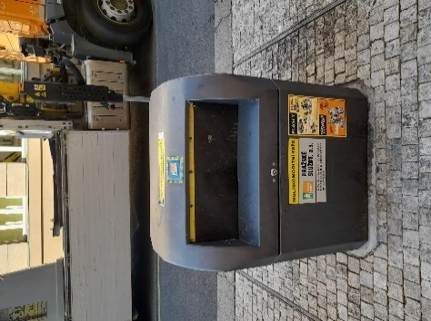
Samotný přechod byl detailně rozpracován a ke každému stanovišti v Praze se přistupovalo individuálně. Během podzimu letošního roku bude na celém území Prahy docházet k postupnému stahování nádob na nápojový karton. Na stanovištích, kde to bude z kapacitních důvodů potřeba, bude přidána další nádoba na multikomoditu, aby nedocházelo k přeplňování stávajících nádob a nepořádku v okolí stanoviště. Každá nádoba na plast bude polepena samolepkou.
Do konce roku 2023 by měli všechny nádoby na plast být nově multikomoditní. Přikládáme ilustrační fotografie typů nádob na plasty, které se mohou v ulicích Prahy objevit. K výměně nádob nebude docházet na stanovištích, kde jsou žluté nádoby na plast nepoškozeny.

